东华理工大学长江学院缴费流程
注意事项：
- 助学贷款小于应缴金额，请交差额部分，当应缴额大于助学贷款金额，小于系统限额时，待助贷到账后补交。国家开发银行助学贷款，将由学工处资助中心统一组织办理。其他银行、信用社助学贷款，转入学校银行账户的，本人持贷款资料到财务核算科办理，转入本人银行账户的，按以下流程办理。
- 如因转专业、留降级、休复学、外宿等特殊情况，请先进行学籍调整，并将批准后的资料，交计财处资金结算中，进行应缴数调整（抚州校区行政办公楼126办公室，南昌校区行政办公楼116办公室）。切勿在未调整前上缴。
- 收费系统会有延时,请勿短时间内连续重复交费。
登录：校内：https://172.20.134.5:8082/；公网https://wszf.ecit.cn:8082/（请在英文状态下输入）。
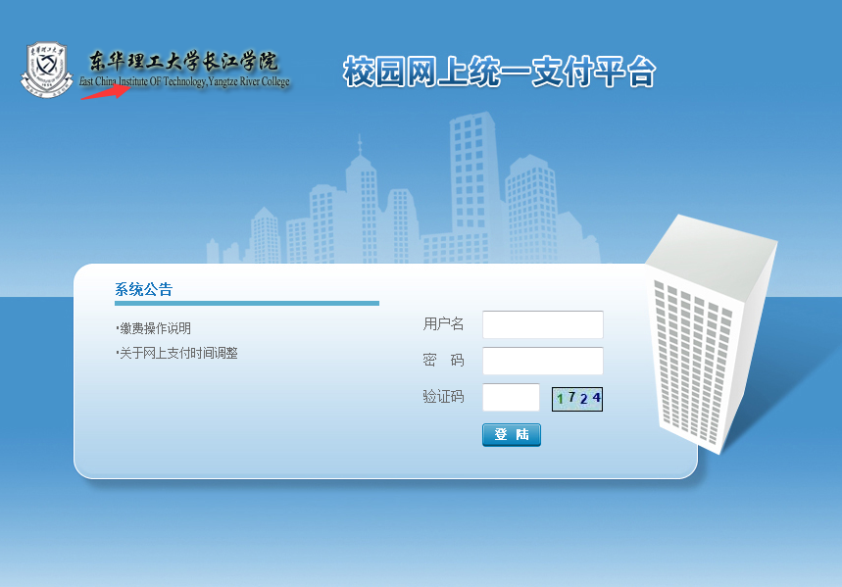
请确认网页左上角为东华理工大学长江学院，用户名为学号，密码如本人未修改,密码为Aa或姓名首拼（首字母大字）加身份证后6位，末尾X请大写，如果系统没有预留身份证号，则为Aa123456。
。勿点击注册按钮。
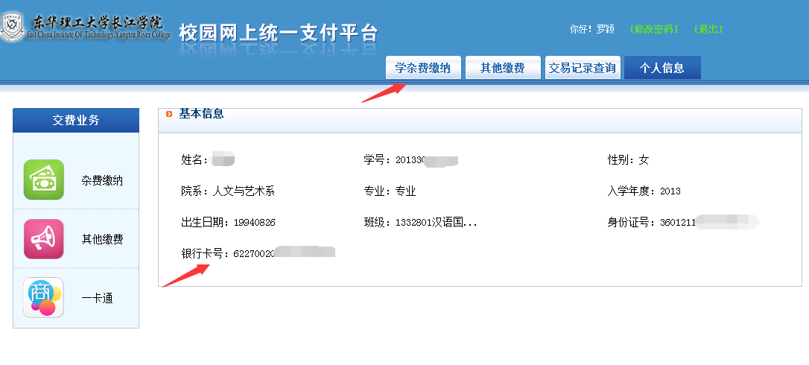
此页面可修改手机号，银行账号，登录密码等，点击学杂费缴纳进入交费，请尽量一次性交清全部款项。
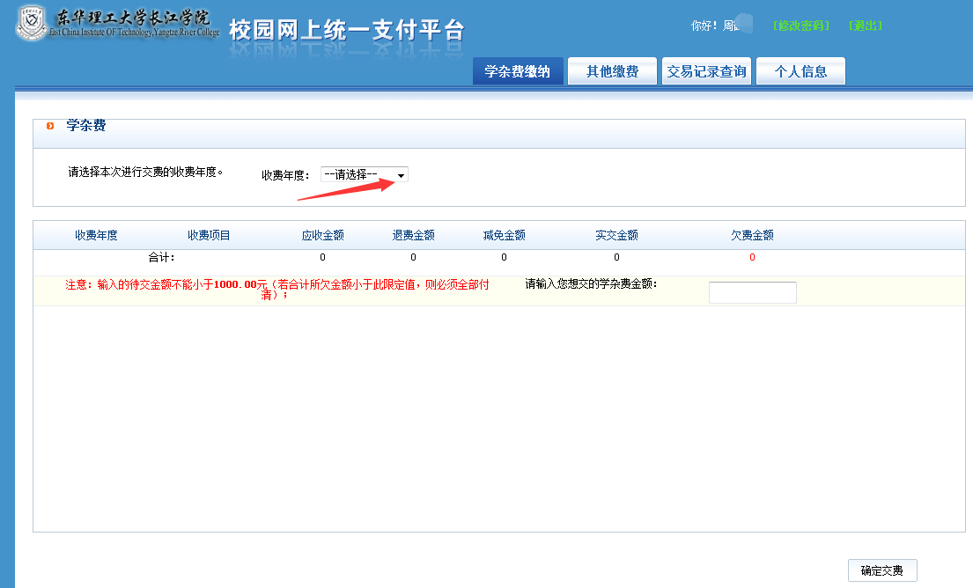
请选择收费年度。
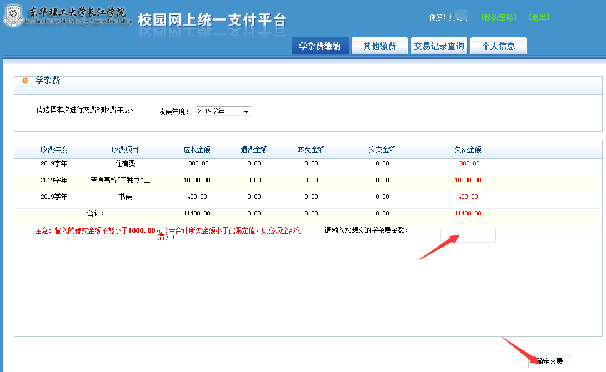
交费前请认真核对需交金额，输入需要缴费的项目，点击确定，将弹出支付金额，以及弹出建行支付页面。
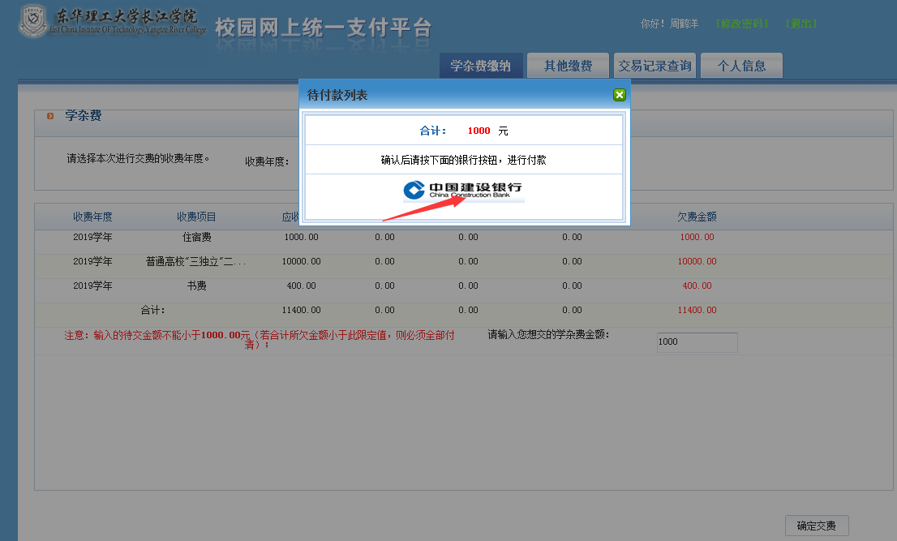
点击中国建设银，进入银行支付界面。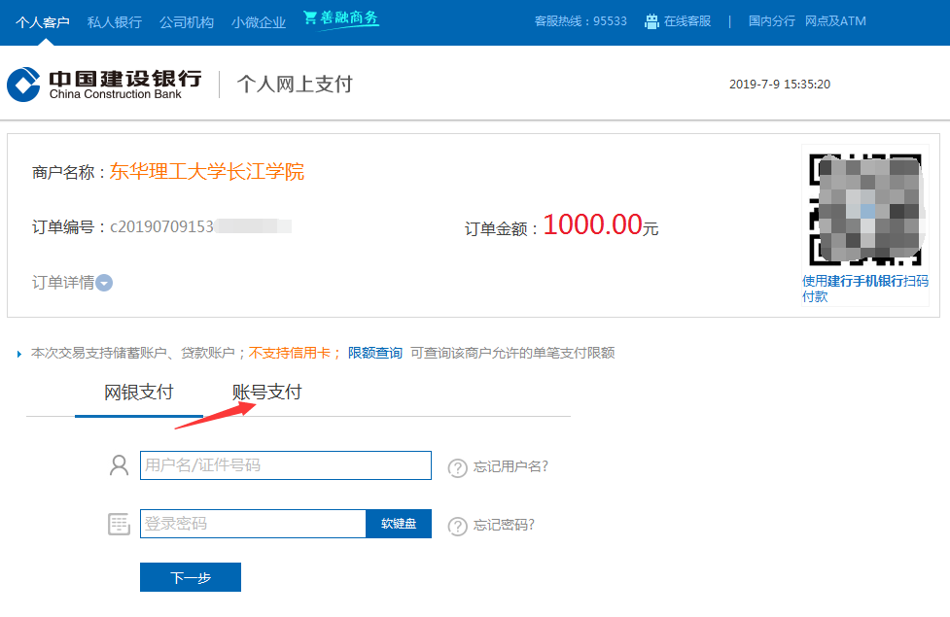
请选择账号支付，否则需要网银盾;请确认所使用的银行卡为一类卡（每个人在某一银行只有一张一类卡，其余为二类卡），否则，只能进行壹万元以下支付。最后将出现交费成功页面。
如不想继续下一步，或缴费不成功，则点击记录查询——删除该记录，然后重新进入学杂费缴费界面，重新缴费。
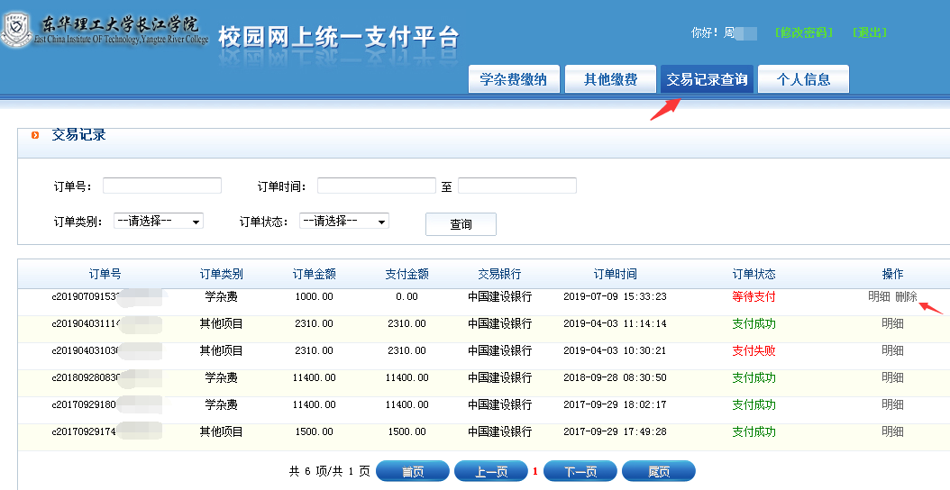

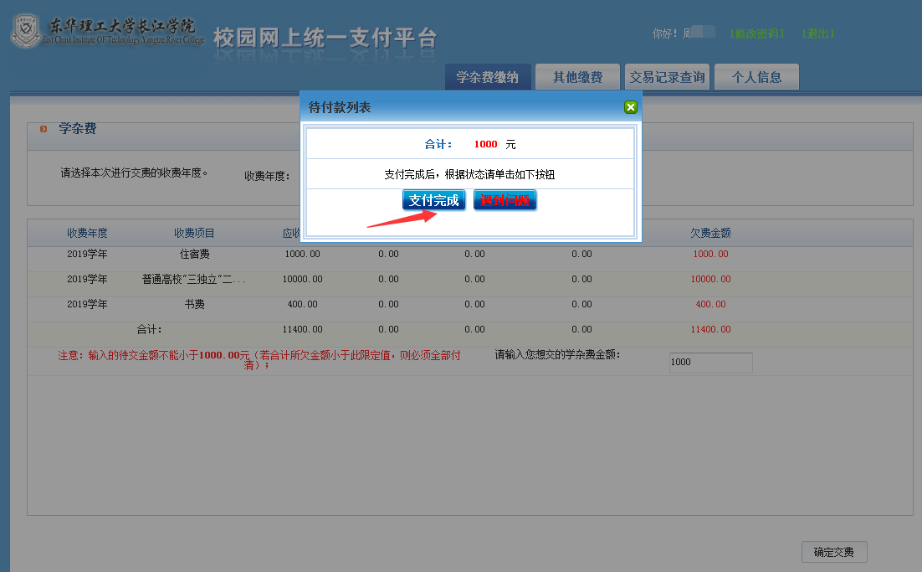
请保证系统预留手机号正确，缴费成功后，系统将自动发送发票信息，如急需发票，请尽早完成交费，尽量一次性交清全部款项。
从今年开始，学生所缴的学杂费将开具税务发票，因学校收取的书费属于代收费项目，而税务发票不具备开具代收费的功能，所以开具的税务发票中并不显示书费项目，但是学生在查询的缴费平台可以显示全部包括书费在内的收费项目。待学生缴费全部完成后，书费代收费凭证将统一发放到各系。

